Звіт до лабораторної роботи №4
Системний реєстр Windows

1. Мета роботи
Ознайомитися зі структурою системного реєстру Windows, навчитися використовувати утиліту RegEdit для пошуку, читання, створення, редагування та експорту ключів. Навчитися програмно працювати з системним реєстром через WinAPI та взаємодіяти з розділами автозавантаження і планувальником задач.

2. Теоретичні відомості про системний реєстр
Системний реєстр Windows - це ієрархічна база даних, у якій зберігаються налаштування операційної системи, встановлених програм та апаратного забезпечення. Логічно реєстр побудований за принципом «кущ (hive) -> ключ -> підключ -> значення»: кущ є кореневим розділом найвищого рівня, усередині нього розташовані ключі, які можуть містити підключі (вкладені ключі) та параметри (значення) з конкретними даними.

Основні кореневі гілки реєстру:
Гілка | Призначення
HKEY_LOCAL_MACHINE (HKLM) | Налаштування, спільні для всіх користувачів комп'ютера: апаратне забезпечення, встановлені програми, служби.
HKEY_CURRENT_USER (HKCU) | Налаштування поточного користувача, що увійшов у систему (робочий стіл, профіль, автозавантаження).
HKEY_CLASSES_ROOT (HKCR) | Асоціації типів файлів та інформація про COM-класи; фактично є об'єднанням розділів HKLM\Software\Classes та HKCU\Software\Classes.
HKEY_USERS (HKU) | Налаштування профілів усіх користувачів, що коли-небудь входили в систему, за їхніми SID.
HKEY_CURRENT_CONFIG | Поточний апаратний профіль, що використовується під час запуску системи.
Основні типи значень реєстру:
Тип | Опис
REG_SZ | Рядок фіксованої довжини, що завершується нулем (звичайний текст).
REG_EXPAND_SZ | Рядок, що може містити змінні середовища, напр. %SystemRoot%, які розгортаються під час читання.
REG_DWORD | 32-розрядне ціле число без знаку.
REG_QWORD | 64-розрядне ціле число без знаку.
REG_BINARY | Довільні двійкові дані без визначеного формату.
REG_MULTI_SZ | Масив рядків, кожен з яких завершується нулем, а весь масив - подвійним нулем.

3. Робота з утилітою RegEdit
У середовищі RegEdit виконано базові операції роботи з реєстром: пошук потрібного параметра за допомогою комбінації Ctrl+F (пошук за іменем ключа, параметра або значення); створення нового ключа через контекстне меню «Створити -> Розділ»; редагування значення параметра подвійним клацанням по ньому; видалення параметра через контекстне меню «Видалити». Також продемонстровано створення .reg-файлу через пункт меню «Файл -> Експорт» для обраного розділу та його імпорт назад подвійним клацанням по файлу. Відповідні скріншоти наведено нижче.
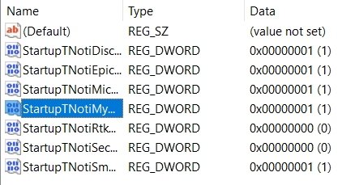
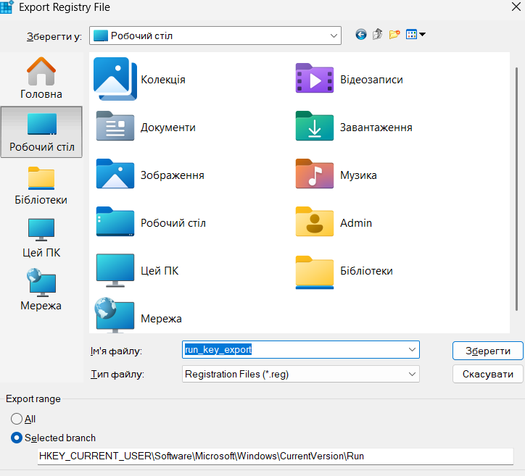
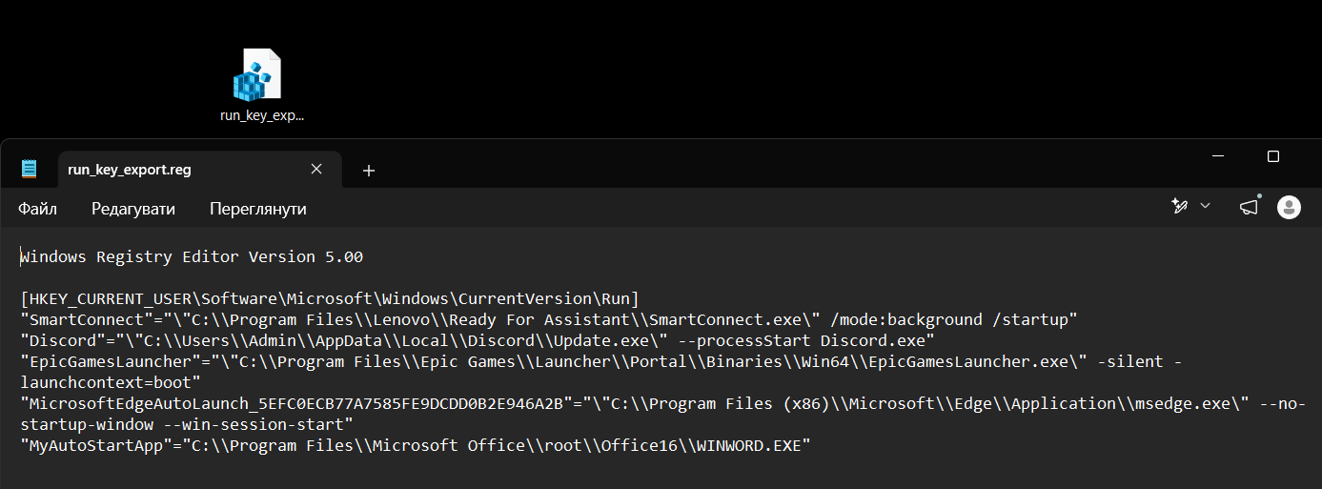

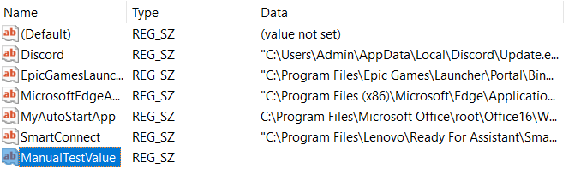
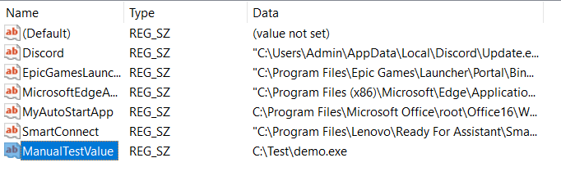
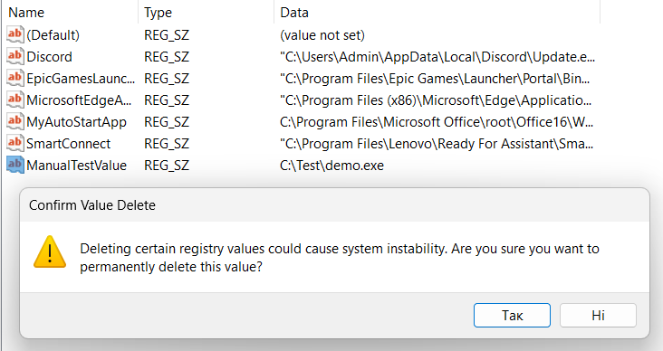

4. Розділи автозавантаження реєстру
Автозавантаження для всіх користувачів комп'ютера:
Розділ | Призначення
HKLM\Software\Microsoft\Windows\CurrentVersion\Run | Програми, що запускаються автоматично для всіх користувачів під час кожного входу в систему.
HKLM\Software\Microsoft\Windows\CurrentVersion\RunOnce | Програми, що запускаються один раз, після чого запис автоматично видаляється.
Автозавантаження для поточного користувача:
Розділ | Призначення
HKCU\Software\Microsoft\Windows\CurrentVersion\Run | Програми, що запускаються автоматично лише для поточного користувача.
HKCU\Software\Microsoft\Windows\CurrentVersion\RunOnce | Одноразовий запуск програм для поточного користувача.
Додатково варто враховувати застарілий розділ HKLM\Software\Microsoft\Windows\CurrentVersion\RunServices, що використовувався для автозапуску служб у Windows 9x/Me і в сучасних системах не застосовується, але іноді ще зустрічається в застарілому програмному забезпеченні.

5. Структура програми
Для завдань 4-9 розроблено консольну програму мовою C++, що складається з наступних файлів:
Файл | Призначення
main.cpp | Точка входу; послідовно викликає завдання 4-8: лістинг автозавантаження, додавання запису, повторний лістинг, список задач планувальника, підготовку демонстраційного ключа та його експорт у .reg.
AutoStart.h / .cpp | Перелічення записів автозавантаження у HKLM/HKCU \Run і \RunOnce та додавання нового запису (завдання 4-6).
TaskScheduler.h / .cpp | Читання списку завдань планувальника безпосередньо з реєстру, без COM API Task Scheduler (завдання 7).
RegExporter.h / .cpp | Рекурсивний обхід ключа реєстру та запис його вмісту у текстовий файл формату .reg (завдання 8, варіант 1 - самостійна генерація).
utils.h / .cpp | Допоміжні функції: назви типів REG_*, переведення байтів у hex-рядок, екранування рядків для .reg-файлу.
ttt_association.reg | Вручну підготовлений .reg-файл для асоціації розширення .ttt з Блокнотом (завдання 9).

6. Типи даних та глобальні змінні
Як і в попередній лабораторній роботі, глобальні змінні не використовуються: усі дані передаються через параметри функцій. Основні типи даних програми наведені в таблиці нижче.
Тип | Призначення
HKEY | Дескриптор відкритого ключа реєстру (кореневого куща або вкладеного ключа).
DWORD | Коди помилок, тип значення реєстру (REG_SZ, REG_DWORD тощо), розміри буферів.
LONG | Код завершення функцій реєстру (ERROR_SUCCESS або код помилки Win32).
BYTE[] (буфер) | Сирі дані значення реєстру до їх інтерпретації відповідно до типу.
std::ofstream | Потік виводу для запису сформованого вмісту .reg-файлу на диск.

7. Методи та прийоми, використані при вирішенні задачі
- Модульна декомпозиція: кожне завдання лабораторної роботи винесено в окремий заголовний та cpp-файл (AutoStart, TaskScheduler, RegExporter).
- Використання ANSI-варіантів функцій реєстру (суфікс «A»), оскільки назви ключів та значення в роботі оброблюються як std::string.
- Перевірка кодів завершення: кожен виклик Reg*-функції перевіряється на ERROR_SUCCESS, а в разі помилки виводиться код через повернене значення LONG.
- Рекурсивний обхід дерева реєстру (RegEnumKeyEx + RegEnumValue) для повного експорту ключа разом з усіма підключами у текстовий файл .reg.
- Коректне формування .reg-формату для різних типів значень: звичайний рядок у лапках для REG_SZ, dword: для REG_DWORD, hex: для REG_BINARY, hex(2)/hex(7) із перекодуванням у UTF-16LE для REG_EXPAND_SZ і REG_MULTI_SZ - так само, як це робить сам RegEdit.
- Прибирання за собою: після демонстрації експорту тестовий ключ HKCU\Software\MyCopy видаляється викликами RegDeleteValue і RegDeleteKey, щоб не залишати сторонніх даних у реєстрі користувача.

8. Розбір використаних функцій WinAPI
Нижче наведено розбір основних функцій реєстру WinAPI за шаблоном: тип поверненого значення; параметри та їх призначення; що виконує функція; особливості використання.
8.1. RegOpenKeyExA (відкриття ключа)
Синтаксис | LONG RegOpenKeyExA(HKEY hKey, LPCSTR lpSubKey, DWORD ulOptions, REGSAM samDesired, PHKEY phkResult);
Тип повернення | LONG - ERROR_SUCCESS (0) у разі успіху, інакше код помилки Win32.
Параметри | hKey - дескриптор відкритого батьківського ключа (напр. HKEY_CURRENT_USER); lpSubKey - шлях до підключа; ulOptions - зарезервовано, зазвичай 0; samDesired - бажані права доступу (KEY_READ, KEY_WRITE, KEY_SET_VALUE); phkResult - вказівник, куди записується дескриптор відкритого ключа.
Що виконує | Відкриває вказаний ключ реєстру і повертає його дескриптор для подальших операцій читання/запису.
Особливості | Дескриптор, отриманий цією функцією, обов'язково має бути закритий викликом RegCloseKey після використання, інакше виникає витік системних ресурсів.

8.2. RegEnumValueA (перелічення значень) / RegCloseKey
Синтаксис | LONG RegEnumValueA(HKEY hKey, DWORD dwIndex, LPSTR lpValueName, LPDWORD lpcchValueName, LPDWORD lpReserved, LPDWORD lpType, LPBYTE lpData, LPDWORD lpcbData); LONG RegCloseKey(HKEY hKey);
Тип повернення | LONG - ERROR_SUCCESS при успіху, ERROR_NO_MORE_ITEMS коли значення закінчились, інакше код помилки.
Параметри | hKey - відкритий ключ; dwIndex - індекс значення (від 0, цикл до ERROR_NO_MORE_ITEMS); lpValueName/lpcchValueName - буфер під ім'я значення та його розмір; lpType - тип значення (REG_SZ, REG_DWORD тощо); lpData/lpcbData - буфер під дані значення та його розмір.
Що виконує | Повертає по черзі кожне значення, що зберігається безпосередньо в ключі hKey: його ім'я, тип та дані.
Особливості | Викликається в циклі зі зростаючим dwIndex, доки не буде отримано ERROR_NO_MORE_ITEMS; перед кожним викликом потрібно заново встановлювати розміри буферів, оскільки функція змінює їх на фактично записану кількість.

8.3. RegSetValueExA (створення/редагування значення)
Синтаксис | LONG RegSetValueExA(HKEY hKey, LPCSTR lpValueName, DWORD Reserved, DWORD dwType, const BYTE* lpData, DWORD cbData);
Тип повернення | LONG - ERROR_SUCCESS при успіху, інакше код помилки.
Параметри | hKey - ключ, відкритий з правом KEY_SET_VALUE; lpValueName - ім'я параметра (напр. «MyAutoStartApp»); dwType - тип значення, що записується; lpData/cbData - вказівник на дані та їх розмір у байтах.
Що виконує | Створює новий параметр у ключі, якщо він не існував, або перезаписує значення вже існуючого параметра з таким ім'ям.
Особливості | Для REG_SZ розмір cbData обов'язково включає завершальний нульовий байт рядка, інакше рядок може некоректно зчитуватися іншими програмами.

8.4. RegCreateKeyExA (створення ключа)
Синтаксис | LONG RegCreateKeyExA(HKEY hKey, LPCSTR lpSubKey, DWORD Reserved, LPSTR lpClass, DWORD dwOptions, REGSAM samDesired, LPSECURITY_ATTRIBUTES lpSecurityAttributes, PHKEY phkResult, LPDWORD lpdwDisposition);
Тип повернення | LONG - ERROR_SUCCESS при успіху, інакше код помилки.
Параметри | hKey - батьківський ключ; lpSubKey - шлях нового (або вже існуючого) підключа; samDesired - права доступу до відкритого ключа; phkResult - дескриптор результату; lpdwDisposition - прапорець, що показує, чи ключ було створено (REG_CREATED_NEW_KEY), чи він вже існував (REG_OPENED_EXISTING_KEY).
Що виконує | Створює вказаний ключ реєстру, якщо він ще не існує, і в будь-якому разі повертає його відкритий дескриптор, придатний для подальшого запису значень.
Особливості | На відміну від RegOpenKeyEx, не завершується помилкою, якщо ключ відсутній - натомість створює його, що й використано в програмі для підготовки демонстраційного ключа HKCU\Software\MyCopy.

8.5. RegEnumKeyExA (перелічення підключів)
Синтаксис | LONG RegEnumKeyExA(HKEY hKey, DWORD dwIndex, LPSTR lpName, LPDWORD lpcchName, LPDWORD lpReserved, LPSTR lpClass, LPDWORD lpcchClass, PFILETIME lpftLastWriteTime);
Тип повернення | LONG - ERROR_SUCCESS при успіху, ERROR_NO_MORE_ITEMS коли підключі закінчились.
Параметри | hKey - відкритий батьківський ключ; dwIndex - індекс підключа (від 0); lpName/lpcchName - буфер під ім'я підключа та його розмір; lpftLastWriteTime - час останньої зміни підключа (не використовується в роботі).
Що виконує | Повертає по черзі ім'я кожного безпосереднього підключа вказаного ключа.
Особливості | У програмі використовується як для рекурсивного обходу дерева реєстру при експорті в .reg (RegExporter), так і для перелічення задач планувальника, кожна з яких зберігається як підключ з іменем-GUID (TaskScheduler).

8.6. RegDeleteValueA / RegDeleteKeyA (видалення)
Синтаксис | LONG RegDeleteValueA(HKEY hKey, LPCSTR lpValueName); LONG RegDeleteKeyA(HKEY hKey, LPCSTR lpSubKey);
Тип повернення | LONG - ERROR_SUCCESS при успіху, інакше код помилки.
Параметри | hKey - відкритий ключ (для RegDeleteValueA) або батьківський ключ (для RegDeleteKeyA); lpValueName - ім'я параметра для видалення; lpSubKey - ім'я підключа для видалення.
Що виконує | RegDeleteValueA видаляє один параметр усередині ключа; RegDeleteKeyA видаляє підключ (лише якщо він порожній, без власних підключів).
Особливості | У програмі ці функції застосовано для прибирання тестового ключа HKCU\Software\MyCopy одразу після демонстрації його експорту в .reg-файл.

9. Вміст створених .reg-файлів
Файл registry_export.reg формується програмою автоматично (завдання 8, варіант 1) під час рекурсивного обходу демонстраційного ключа HKCU\Software\MyCopy і має такий вигляд:
Windows Registry Editor Version 5.00
[HKEY_CURRENT_USER\Software\MyCopy]
"Number"=dword:00000005
"Param1"="value"
Файл ttt_association.reg (завдання 9) підготовлено вручну в текстовому редакторі для асоціації розширення .ttt із Блокнотом:
Windows Registry Editor Version 5.00
[HKEY_CLASSES_ROOT\.ttt]
@="tttfile"
[HKEY_CLASSES_ROOT\tttfile\shell\open\command]
@="notepad.exe %1"
Цей файл імпортується подвійним клацанням (або командою reg import ttt_association.reg), після чого будь-який файл з розширенням .ttt відкривається Блокнотом.

10. Компіляція та результати виконання
Програма зібрана та запущена в середовищі Visual Studio на ОС Windows. Для збірки створено порожній консольний проєкт C++, до якого додано всі файли утиліти: заголовні файли AutoStart.h, TaskScheduler.h, RegExporter.h, utils.h та файли реалізації AutoStart.cpp, TaskScheduler.cpp, RegExporter.cpp, utils.cpp, main.cpp. Оскільки функції реєстру оголошені в бібліотеці Advapi32.lib, яка підключається стандартним менеджером бібліотек Visual Studio автоматично, додаткового налаштування проєкту не знадобилося. Збірка пройшла без помилок, програму запущено через Ctrl+F5.
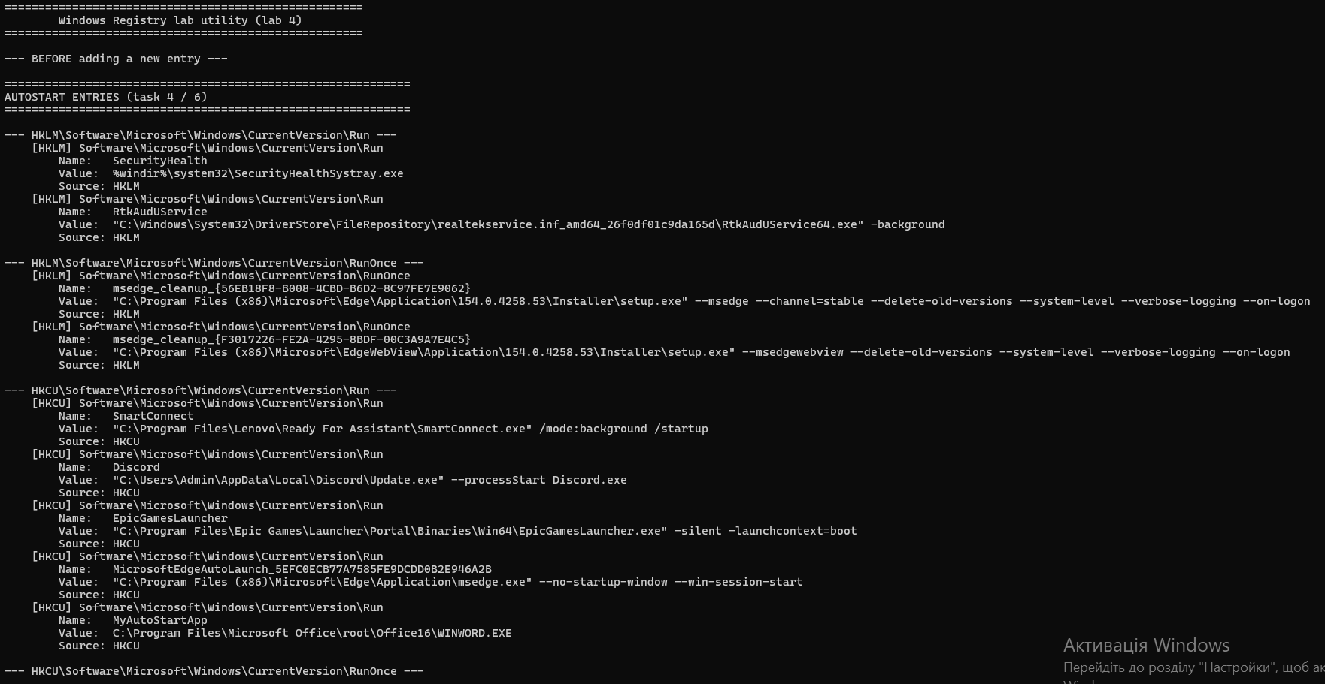
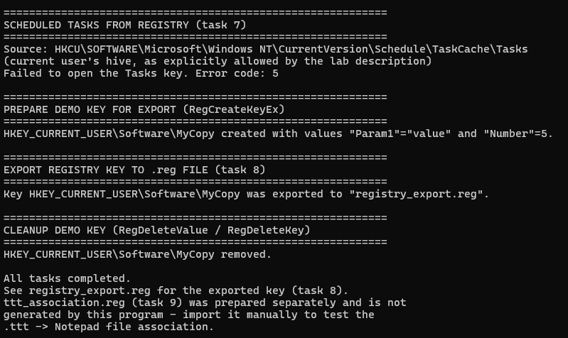
Крім виводу в консоль, роботу програми підтверджено такими результатами: у розділі HKCU\Software\Microsoft\Windows\CurrentVersion\Run через RegEdit перевірено наявність нового параметра «MyAutoStartApp» зі значенням шляху до WINWORD.EXE; у каталозі із виконуваним файлом програми з'явився файл registry_export.reg з вмістом, наведеним у розділі 9.

11. Висновок
У ході виконання лабораторної роботи вивчено структуру системного реєстру Windows та прийоми роботи з ним через утиліту RegEdit. Розроблено консольну програму мовою C++, яка засобами WinAPI (RegOpenKeyEx, RegEnumValue, RegSetValueEx, RegCreateKeyEx, RegEnumKeyEx, RegDeleteValue, RegDeleteKey, RegCloseKey) перелічує записи автозавантаження з гілок HKLM і HKCU, додає новий запис автозапуску, зчитує список завдань планувальника безпосередньо з реєстру та рекурсивно експортує довільний ключ у текстовий файл стандартного формату .reg. Додатково вручну підготовлено .reg-файл для асоціації користувацького розширення файлів із Блокнотом. У процесі роботи закріплено практичні навички програмного читання та модифікації системного реєстру Windows.

